Игромания как зависимость
Игромания является довольно распространенной в настоящее время зависимостью. Ею страдают люди разного возраста в разных концах света, начиная с самого детского возраста и заканчивая зрелым.
Болезненное влечение к игромании может начаться с обычного безобидного на первый взгляд хобби- увлечения компьютерными играми.
В отличие от родственных заболеваний, наркомании и алкоголизма, игромания более близка к психическим заболеваниям, ведь она по большей мере не затрагивает физического здоровья. Но основной принцип самого патологического влечения у них схож. Ведь сильное, непреодолимое влечение к шрам, нарушение контроля за началом, окончанием игрового процесса, устойчивое продолжение занятиями играми вопреки очевидным ясным доказательствам вредных последствий этих занятий - основные симптомы игровой зависимости.
По статистике наиболее подвержены игромании подростки. Но это не означает, что другие возрастные категории вне риска- практически в любом возрасте есть вероятность пострадать от пагубного воздействия зависимости от игр. Преимущественно страдают мужчины.
К сожалению, игромания в начале своего развития, не слишком легко распознаётся окружающими и самим человеком. Порой близкие игромана догадываются об этом лишь по явным признакам заболевания, когда зависимость обретает необратимый характер.
К первым признакам развивающегося недуга относится большая вовлеченность в игру, сильное переживание за ее исход. Человек постоянно проигрывает ситуацию прошлой игры, и уже чувствует побуждение к новой. При этом игроман возбужден и испытывает постоянную тревогу. Когда он приходит в клуб и садится за автомат, он еще более возбуждается, что толкает на повышение ставок. В процессе игры, человек сильно затрудняется от нее оторваться. Как будто его держит неведомая сила. Тревожность нарастает по мере того, как игроман заканчивает играть и отправляется домой, чтобы сочинить новую версию обмана, предназначенного для семьи. Со временем появляется раздражительность во время выхода из игры. У такого человека постоянно вертится мысль: как добыть денег на очередную игру, что можно продать, что можно заложить, и даже украсть.
Самое опасное в этой ситуации, что игроман до последнего пытается СКРЫТЬ свой истинный .Мотив занятостью игрой. Он придумает что угодно, но не сознается в своем влечении, даже если уже чувствует сам, что заболевает. В последствие дела игромана становятся еще хуже. Он теряет семью, детей, отношения с друзьями и товарищами. теряет работу, И его психическое состояние в это время также оставляет желать лучшего.
Признаки игровой зависимости: давно увлечен игрой в ущерб работе, финансовому состоянию и семейным отношениям; хочет прекратить игру, но не может остановиться; задолжал денег родным, знакомым; говорит им неправду о том. где провел время и на что тратил деньги; в случае выигрыша не может остановиться и уйти в плюсе, а продолжает игру с целью выиграть еще больше, и в результате уходит в минус. Механизм формирования игровой зависимости основан на частично неосознаваемых стремлениях, потребностях: уход от реальности и принятие роли. В процессе игры возникают расслабление, снятие эмоционального напряжения, отвлечение от неприятных проблем и игра рассматривается как приятное проведение времени. По этому механизму постепенно развивается зависимость. Аддикция к игре начинается тогда, когда после участия в ней человек продолжает с большим постоянством думать об игре и стремится снова участвовать в ней.

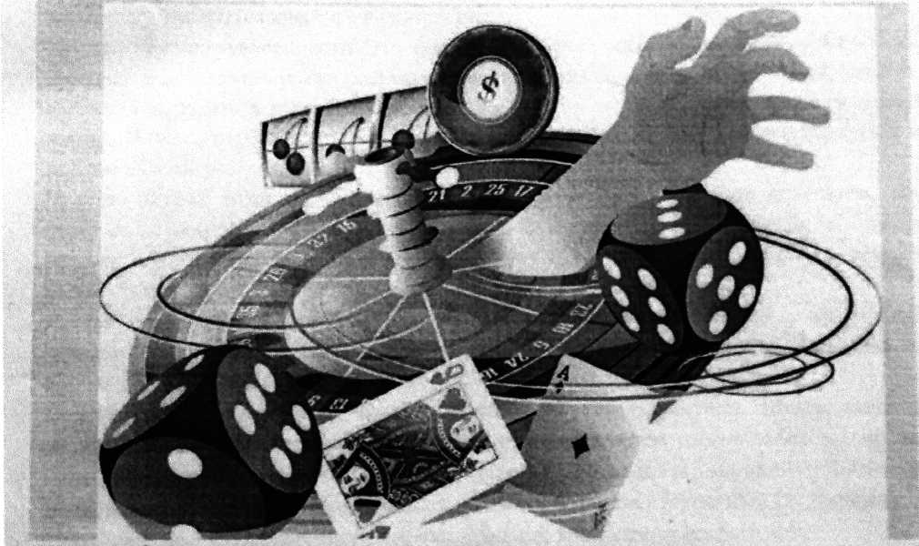
Факторы формирования и признаки аддикции от азартных игр
В случаях участия в азартных играх бывает довольно трудно определить начало становления аддиктивного процесса, так как зависимость развивается постепенно, исподволь и к ней полностью отсутствует критическое отношение.
В настоящее время можно выделить некоторые предрасполагающие факторы, создающие повышенный риск развития этой формы аддиктивного поведения. К ним относятся неправильное воспитание в семье, включая его различные варианты: недостаточную опеку, непостоянство и нс прогнозируемость отношений, чрезмерную требовательность, сочетаемую с жестокостью, установки на престижность, Большое значение имеют участие в играх родителей, знакомых, частые игры в домашней обстановке на глазах у ребенка или подростка. Имеются данные о том, что благоприятную почву для развития игровой аддикпии создаст «вещизм», переоценка значения материальных благ, фиксирование внимания в семье на финансовых возможностях и затруднениях, зависть к более богатым родственникам или знакомым, убеждение в том, что все проблемы в жизни связаны только с отсутствием денег. Человек чаще всею эту зависимость любит, потому что она приносит ему удовольствие. Чаще всего любая зависимость, в том числе и игровая, фиксируется на состоянии комфорта, в случае игроков - это выигрыш. Игра заполняет собой в сознании и в жизни игрока некую пустую нишу, потребность в заполнении которой очень высока. Это может быть нехватка любви, внимания, восхищения.
Вместе с тем, выявлено несколько основных причинпоявлеиия игррмании (дудомяннн. игровой зависимости).
Прежде всего, это чувство одиночества. Чувство одиночества заставляет человека впервые прибегнуть к игре, а полученные впечатления и ощущения в процессе игры заставляют вернуться к ней в очередной раз.
Чувство неудовлетворенности. Это чувство заставляет человека проявлять себя в игре. Являясь недостаточно реализованным в реальной жизни, недовольным собой, человек пытается выразиться в шрс. где гораздо легче стать «победителем», чем в реальной жизни. И чем успешнее его результаты в игре, тем больше ему хочется вернуться к ней вновь и вновь.
Чувство легкой наживы. Это касается в первую очередь азартных игр. таких, как игровые автоматы, игры в казино и прочие. Получив один раз выигрыш, и ощутив приток адреналина от обладания столь легко доставшимися деньгами, человек пытается повторить свой успех в игре, который зачастую не удается.
Легкая податливость разного рода зависимостям. Игромания (лудомания, игровая зависимость) является риском для людей, имеющих любые другие зависимости, например, наркотическую или алкогольную.
Психические расстройства разной степени и характеристики. Люди, некогда лечившиеся от психических расстройств также подвержены такому заболеванию, как игромания (лудомания, игровая зависимость). Установлен высокий уровень их податливости азартным играм, вследствие чего и возникает игромания (лудомания). Лица с игровой зависимостью имеют следующие личностные особенности: высокую «социальную смелость» - склонность к риску, расторможенностк аномальный стиль поведения;
«подверженность чувствам» - склонность к непостоянству, подверженность влиянию случая и обстоятельств, снижение соблюдения общепринятых норм и запретов в поведении и межличностных контактах;
«экспрессивность» - эмоциональная дезориентация мышления, спонтанная вера в удачу;
«напряженность» - активная неудовлетворенность стремлений;
«неустойчивость самоконтроля» - конфликтность представлений о себе; неадекватность самооценки (независимо от возрастной группы).
Устойчивые ремиссии в основном отмечались у лиц с высоким реабилитационным потенциалом, благополучным преморбидом, монозависимостью, состоящие в браке, имеющие постоянную работу, участвующие в продолжительных лечебнореабилитационных программах.
Перестроить мироощущение, научить человека радоваться жизни, конструктивно переживать неудачи, добиваться поставленных целей - нелегкая задача. Под силу она только опытному психологу. Да и займет немало времени. Решиться на подобный шаг должен сам игрок, никакие уговоры родственников не помогут. Только желание избавиться от порока и профессионализм специалиста дадут устойчивый результат. Все игроки-хроники прекрасно понимают, что выигрывает в автоматах, как и в казино, только их хозяин. Но справиться с тягой к игре самостоятельно не в силах. Потому, что играют уже не ради денег, а ради адреналинового «кайфа». Уберечь детей от этой беды можно, только объясняя, что счастье, деньги, материальные блага нужно зарабатывать самим. Дети должны научиться получать радость от результатов своего труда, понимая ценность отношений между людьми, умея радоваться каждому прожитому дню...
Следует знать, что игромания (лудомания) - это достаточно серьезное заболевание. И, если вы обнаружили признаки игромании (лудомании) у своего родственника, знакомого или близкого человека, следует незамедлительно принимать меры по его лечению. Иначе игромания (лудомания) может привести к непоправимым последствиям.

